Báo cáo toàn cầu năm 2024 về phân khúc LNG
Theo maritimecyprus
-
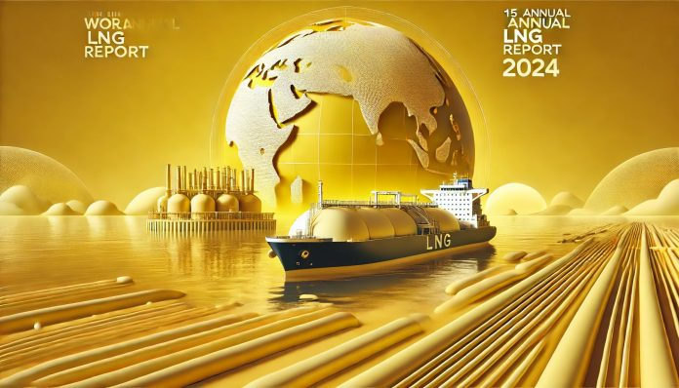
Theo Báo cáo toàn cầu năm 2024 về LNG ủa IGU, mặc dù giá đã thấp hơn nhưng thị trường LNG toàn cầu vẫn bị hạn chế phát triển trong bối cảnh nguồn cung hạn chế.
Báo cáo thường niên toàn cầu lần thứ 15 về LNG của IGU cho thấy thương mại LNG toàn cầu tăng 2,1% trong năm 2023, vượt 401 triệu tấn (MT). Thị trường này hiện kết nối 20 thị trường xuất khẩu với 51 thị trường nhập khẩu, trong khi nguồn cung hiện là yếu tố hạn chế tăng trưởng chính. Sau hai năm hỗn loạn nghiêm trọng, thị trường LNG đã có được trạng thái cân bằng mới nhưng mong manh do thiếu nguồn cung dự phòng trong thời gian tới.
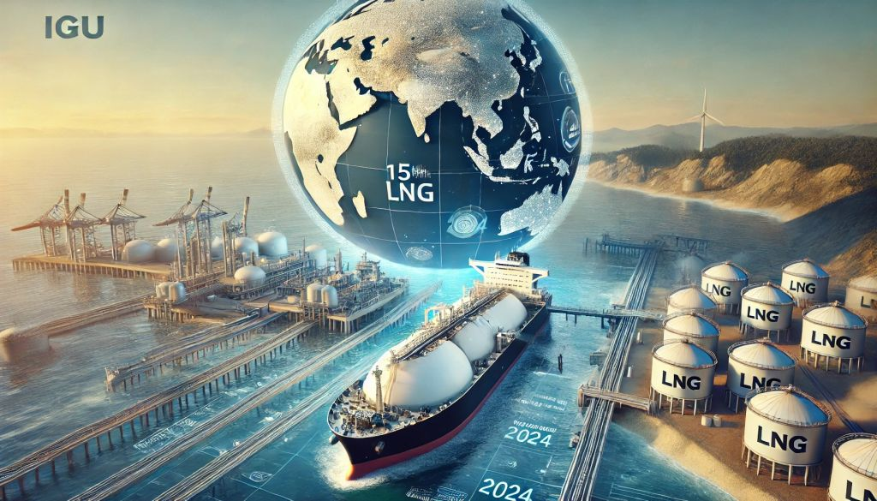
LNG đã trở thành một thành phần quan trọng trong hỗn hợp năng lượng toàn cầu, với vai trò là một nguồn tài nguyên linh hoạt, hiệu quả cao, đáng tin cậy và tiếp tục phát triển, qua đó, việc loại bỏ cacbon trong chuỗi giá trị LNG là ưu tiên hàng đầu của nhiều bên liên quan trong ngành. Nhiều án được đề xuất đang thực hiện các biện pháp giảm phát thải sáng tạo để đáp ứng nhu cầu này bằng cách tích hợp điện tái tạo, thu hồi và lưu trữ carbon, hợp tác để phát triển e-methane và phát triển LNG sinh học, hay còn gọi là biomethane hóa lỏng, được sản xuất từ ​​​​việc thu giữ và nâng cấp khí sinh học được thải ra từ các bãi chôn lấp, chất thải nông nghiệp hoặc nguyên liệu thô khác.
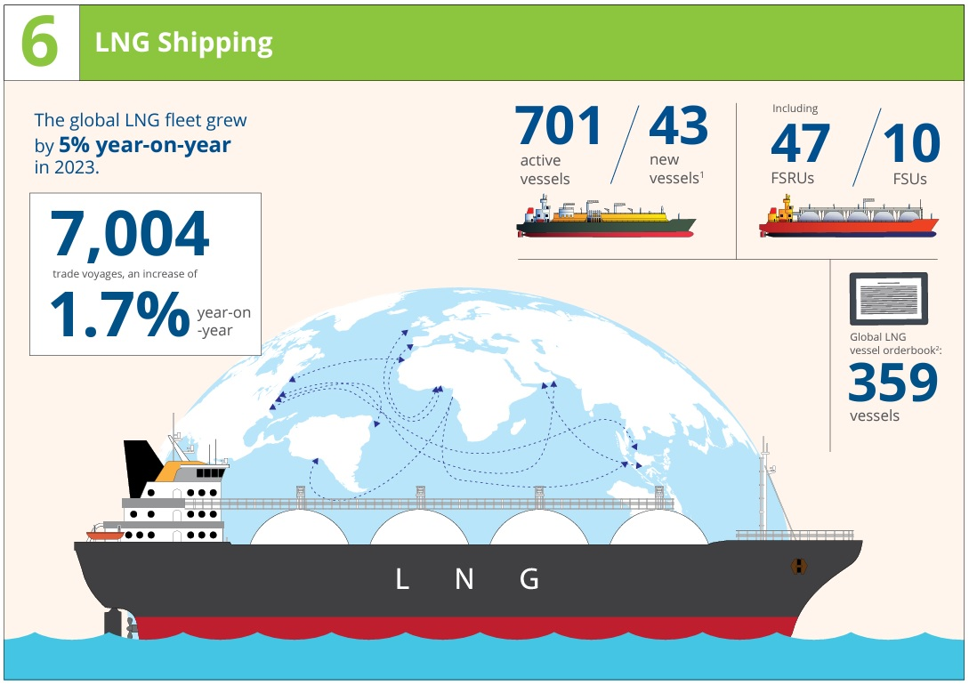
Tăng trưởng công suất tiếp nhận LNG đã định hình sự phát triển của thị trường trong 24 tháng qua, khi đạt mức ấn tượng là 1.029,9 MTPA trên 47 thị trường vào cuối tháng 2 năm 2024, tăng thêm gần 70 MTPA vào năm 2023 và trở thành năm có lượng bổ sung mới cao nhất kể từ năm 2010. Châu Âu có mức bổ sung lớn nhất là 30 MTPA, tiếp theo là 26,9 MTPA của Châu Á và 13 MTPA của Châu Á Thái Bình Dương. Philippines và Việt Nam lần đầu tiên gia nhập câu lạc bộ các nhà nhập khẩu LNG vào năm 2023
Nguồn cung vẫn bị hạn chế, chỉ tăng 0,8% so với cùng kỳ từ việc bổ sung 3,8 MTPA của Indonesia tại Tangguh LNG. Tuy nhiên, công suất hóa lỏng toàn cầu có khả năng tăng lên hơn 700 MTPA vào năm 2030, do FID mới và khởi động các dự án hiện đang được xây dựng để hỗ trợ nhu cầu ngày càng tăng, đặc biệt là ở các thị trường châu Á đang phát triển, nơi mà việc chuyển đổi từ than sang khí đốt là quá trình loại bỏ cacbon quan trọng và chiến lược cải thiện chất lượng không khí.
Xuất khẩu LNG do Mỹ thống trị, quốc gia này trở thành nhà sản xuất và xuất khẩu lớn nhất (84,53 triệu tấn năm 2023 so với 75,63 triệu tấn năm 2022), tiếp theo là Úc (79,56 triệu tấn), Qatar (78,22 triệu tấn) và Nga (31,36 triệu tấn).
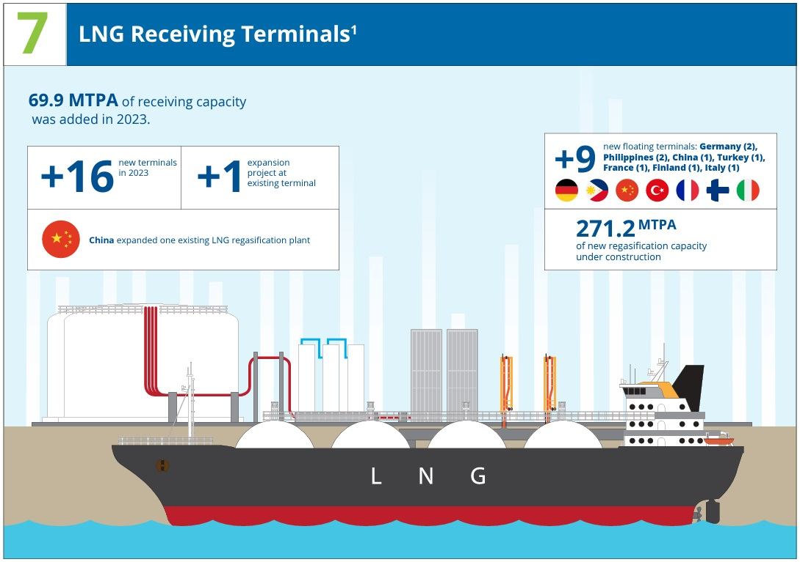
Năm 2023 chứng kiến ​​giá LNG giao ngay giảm xuống mức phù hợp để phục hồi tăng trưởng nhập khẩu ở châu Á, vì Platts JKM đạt trung bình 13,86 USD/mmBtu trong năm, trong khi biến động giá trung bình hàng năm đã giảm đáng kể so với mức năm 2022 nhưng vẫn ở trên mức trước khủng hoảng. Trung Quốc trở lại là nước nhập khẩu LNG lớn nhất với 71,19 triệu tấn, Nhật Bản và Hàn Quốc vẫn đứng thứ hai và thứ ba mặc dù giảm hàng năm, và Ấn Độ trở lại vị trí thứ tư, với nhu cầu nhiều hơn do giá giao ngay thấp hơn. Châu Âu cũng củng cố vai trò là quốc gia nhập khẩu LNG lớn, duy trì vị trí khu vực nhập khẩu lớn thứ hai ở mức 121,29 triệu tấn vào năm 2023. Với việc LNG cung cấp gần một nửa lượng khí đốt của châu Âu, sự cạnh tranh giữa thị trường châu Á và châu Âu vẫn là động lực của thị trường trọng điểm.
Thị trường LNG toàn cầu tiếp tục phát triển nhanh chóng nhằm đáp ứng nhu cầu khí đốt ở các thị trường mới nổi, ngày càng tăng số lượng và đa dạng hóa các bên tham gia thị trường cũng như tốc độ phát triển và đổi mới công nghệ. Ngành LNG không còn là cuộc chơi chỉ dành cho các thị trường lớn hay các công ty lớn, khi những người chơi trong danh mục đầu tư đóng vai trò ngày càng quan trọng hơn. Trong năm 2023, khoảng 180 công ty đã tham gia giao hàng LNG theo hợp đồng có thời hạn, trong khi khoảng 35% giao dịch được thực hiện theo giá giao ngay.
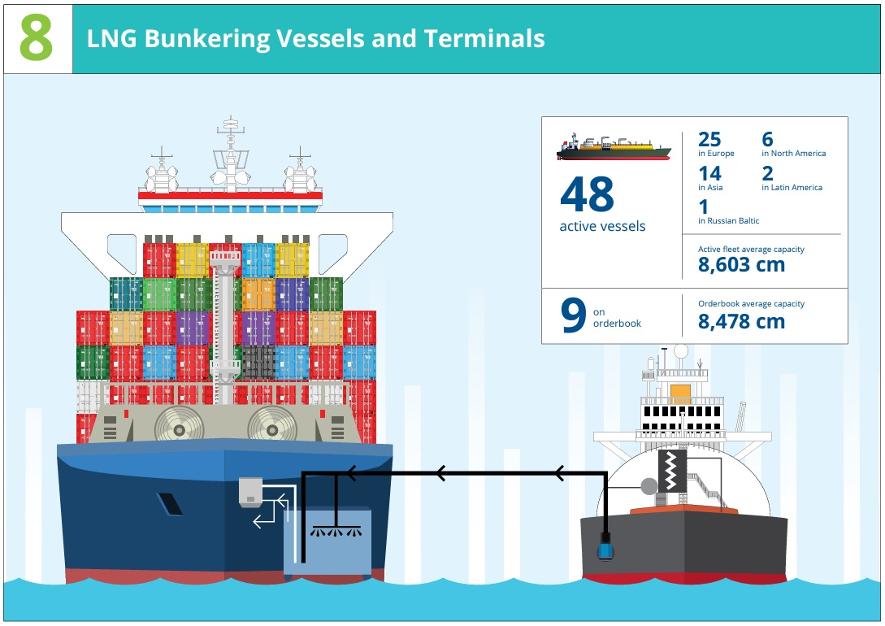
Tuy nhiên, thị trường đang phải đối mặt với nhiều bất ổn lớn do hạn chế về nguồn cung, góp phần làm cho trạng thái cân bằng hiện tại trở nên mong manh. Các nguồn chính của sự không chắc chắn này bao gồm: việc Chính quyền Biden tạm dừng phê duyệt dự án LNG phi FTA, điều này có thể trì hoãn hơn 70 MTPA công suất mới; các biện pháp trừng phạt đối với LNG của Nga, ảnh hưởng đến công suất dự kiến ​​gần 20 MTPA; khả năng Ukraine không gia hạn thỏa thuận trung chuyển khí đốt của Nga vào cuối năm 2024; tắc nghẽn tại các nhà máy đóng tàu; rủi ro an ninh đang diễn ra ở Trung Đông; cũng như một số nguồn cung cấp mỏ khí đốt đang suy giảm. Hơn 120 MTPA công suất hóa lỏng đang hoạt động hiện đã hơn 20 năm và một số cơ sở này đang bị ngừng hoạt động do sản xuất khí thượng nguồn không đủ, điều này đòi hỏi phải chú ý đến rủi ro từ phía nguồn cung.
Để biết thêm chi tiết, nhấp vào liên kết bên dưới để tải xuống toàn bộ Báo cáo LNG thế giới 2024:

https://maritimecyprus.com/wp-content/uploads/2024/06/IGU-2024-LNG-Report_c.pdf

------------------------------------------------------

